Jabloně
Mera jabloňová
Mšice jabloňová

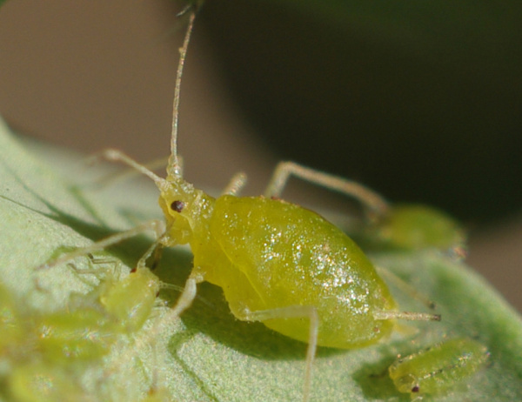
Vlnatka krvavá – vytváření chomáčků bílých voskových vláken - , dospělé mšice a nymfy sají na kmenech
OR – ošetření insekticidy – jaro nebo v průběhu vegetace
Pilatka jablečná - červivost plodů – chodbičky od larev v dřeni jablek, plné výtrusů a korkovitého pletiva – později jizva na povrchu
Květopas jabloňový
- Brouci při oteplení na 6 st.C vyžírají do pupenů kanálky a způsobují zastavení vývoje pupenů , samičky kladou vajíčka do květů ( okusování) – květy se nevyvíjí. Konec května – čertvna – líhnutí nnových brouků – nová generace
OR – aplikace insekticidy na začátku rašení

Obaleč jabloňový – motýli kladou bílá vajíčka na mladé plody( listy), vylíhlé housenky vyžírají do dužniny směrem k jádřinci ( 1 housenka poškodí 2-3 plody)
OR – aplikace insekticidy
Hrušně - Mera hrušňová, Plodomorka hrušňová

